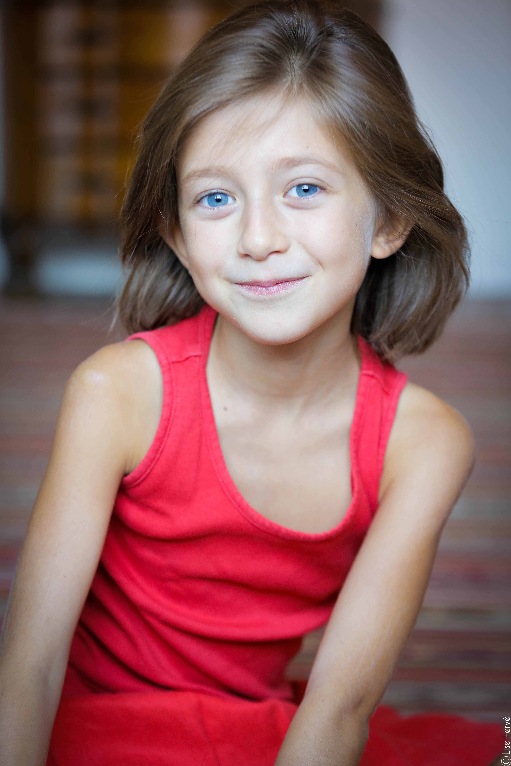
PAULINE VIDAL
Agent : Nathalie DUBOURDIEU
06 88 38 93 91
DS TALENTS
9 rue Anatole de la Forge 75017 PARIS

contact@dstalents.fr
www.dstalents.fr

A

LANGUES Maternelle : Français

EXPERIENCES 2020 : rôle de Rachel dans « Un médecin de nuit » avec Vincent Macaigne, Sarah Giraudeau et Pio Marmai. Long métrage réalisé par Elie Wajeman. Film en sélection officielle au Festival de Cannes 2020. Sortie en salle le 9 décembre 2020.
2017-2018 : plusieurs castings et call back.

SPORTS / ACTIVITES Sport : danse classique (4ème année), équitation Galop 1, 2 ans de danse Hip-Hop, ski (2ème étoile), cours de théâtre

LOISIRS / HOBBIES Vélo, trottinette, rollers, piano, guitare, cuisine, lecture, musique

